JURNAL & LAPORAN
PRAKTEK KERJA INDUSTRI

TAHUN :2014/2015
PERIODE :FEBRUARI 2015 s.d APRIL 2015

NAMA : JOESAFAT BALQIS AFIQRIN
NIS : 1355008
KELAS : XI TKJ-B
NAMA PERUSAHAAN : EXCELLENT COMPUTER
ALAMAT/NO.TELP. : JL. DIPONEGORO NO. 105
(0298) 328707, (0298) 7101169

JURNAL & LAPORAN
PRAKTEK KERJA INDUSTRI

TAHUN :2014/2015
PERIODE :FEBRUARI 2015 s.d APRIL 2015

NAMA : JOESAFAT BALQIS AFIQRIN
NIS : 1355008
KELAS : XI TKJ-B
NAMA PERUSAHAAN : EXCELLENT COMPUTER
ALAMAT/NO.TELP. : JL. DIPONEGORO NO. 105
(0298) 328707, (0298) 7101169

JURNAL DAN LAPORAN SISWA
PSG ~ PENDIDIKAN SISTEM GANDA
(PRAKERIN / ON THE JOB TRAINING)
TAHUN PELAJARAN : 2014-2015

NAMA : JOESAFAT BALQIS AFIQRIN
NIS : 1355008
KELAS : XI TKJ-B
NAMA PERUSAHAAN : EXCELLENT COMPUTER SALATIGA

Mengetahui; Salatiga; ………………………
Ketua PSK Koord. Prakerin
Teknik Komputer dan Jaringan Teknik Komputer dan Jaringan

………………………….. …………………………..

IDENTITAS SISWA
(DI ISI DENGAN HURUF BALOK)

NAMA : JOESAFAT BALQIS AFIQRIN
NOMER INDUK SISWA : 1355008
JENIS KELAMIN : LAKI - LAKI
TEMPAT / TGL LAHIR : Karang Duwet RT 06 / RW XI Salatiga
TELEPHONE/HP SISWA : 085741354145
NAMA ORANG TUA : Partoyo Suhardi & Rini Sudaryanti
ALAMAT ORANG TUA : Karang Duwet RT 06 / RW XI Salatiga
TELEPHONE / HP ORANG TUA : 085727908760 & 085713282351
MULAI PRAKERIND : 02 FEBRUARI 2015
SELESAI PRAKERIND : 30 APRIL2015

IDENTITAS PERUSAHAAN

NAMA PERUSAHAAN : EXCELLENT COMPUTER SALATIGA
ALAMAT : JL. DIPONEGORO NO. 105
RUKO WIJAYA SQUARE BLOK A2
NO TELP. : (0298) 328707
FAX : (0298) 7101169
EMAIL : excellentcomputer@gmail.com
NAMA PIMPINAN : TEGUH SUPARYANTO S.E
NO TELP. : 085647373903
NAMA PEMBIMBING : HARSONO
NO TELP. : 085726570849
JENIS USAHA : SUPPLIER, HARDWARE, SOFTWARE, PERIPHERAL, NETWORKING, MAINTENANCE.

DAFTAR ISI

- Identitas Siswa
- Identitas Perusahaan
- Pengantar
- Petunjuk Penggunaan Jurnal
- Tata Tertib
- Petunjuk Pemakaian Jurnal Siswa
- Data Tempat Praktek Industri
- Laporan Tempat Praktek Industri
- Laporan Kegiatan Siswa
- Catatan
- Daftar Hadir Siswa
- Hasil Pemantauan Persepsi DuDi Pengguna Siswa Prakerin
- Quisioner Umpan Balik Kepuasan DuDi
- Umpan Balik Siswa Peserta Prakerin
- Hasil Pemantauan Persepsi Guru Pembimbing Terhadap DuDi
- Contoh / Format Sertifikat

PENDAHULUAN

Latar Belakang

Penyusunan jurnal dan laporan kegiatan ini bertujuan untuk mendukung pelaksanaan pendidikan kerja lapangan (PKL) dalam rangka Link and Match dimana Sekolah Menengah Kejuruan (SMK) bekerja sama dengan dunia usaha / industri / instansi terkait untuk meningkatkan kualitas alumni SMK sebagai sumber daya manusia Indonesia yang handal dan professional. Untuk itu para siswa, guru pembimbing prakerin maupun dunia usaha / industri maupun instansi terkait sebagai tempat pelaksanaan prakerin dipandang perlu mempunyai pedoman yang sama berupa buku yang tersusun dalam jurnal dan laporan siswa ini.

Landasan Hukum

Pelaksanaan PKL / Prakerind didasarkan pada ketentuan-ketentuan yang tertuang dalam :
- Undang-undang (UU) No. 2 tahun 1989 tentang Pendidikan Nasional.
- Peraturan Pemerintah (PP) No. 29 tahun 1990 tentang Pendidikan Menengah.
- PP No. 39 tahun 1992 tentang peran serta masyarakat dalam Pendidikan Nasional
- Keputusan Mendikbud No. 0490/U/1992 tentang Sekoalh Menengah Kejuruan.
- Keputusan Mendikbud No. 080/U/1993 tentang kurikulum SMK sebagai berikut :
Penyelenggara Pendidikan dilaksanakan melalui dua jalur yaitu Pendidikan Sekolah dan Pendidikan Luar Sekolah (PLS).

Tujuan

Penulisan jurnal ini dimaksudkan guna membekali para siswa dan pembimbing di dunia usaha/industry/instansi terkait maupun di sekolah dalam rangka pelaksanaan PKL dan membimbing para siswa mengadakan praktek di dunia usaha / dunia industry maupun instansi yang sejalan dengan bidang keahliannya, berikut akan dijelaskan langkah-langkah penggunaan jurnal ini sebagai petunjuk praktik di dunia usaha / industri / instansi terkait.

PETUNJUK PENGISIAN IDENTITAS

- Identitas Siswa
Diisi Siswa sebelum mulai praktik dilaksanakan dengan HURUF CAPITAL / HURUF BESAR
- Identitas Perusahaan
Diisi Siswa saat mulai praktik / masuk tempat praktik hari-hari pertama magang
- Laporan Tempat Praktik
Diisi oleh Guru Pembimbing Dunia Industri sesudah praktik selesai dilaksanakan
- Laporan Kegiatan Siswa
Tanggal / Tempat : diisi oleh siswa dalam setiap jangka waktu tertentu
Kegiatan : Diisi oleh siswa dengan kegiatan pokok yang dilakukan selama dalam jangka waktu tertentu
Paraf : Paraf pembimbing dunia usaha / industry / instansi diberikan kalau sudah diyakinkan kegiatan yang bersangkutan benar-benar dilakukan dengan baik oleh siswa.
- Catatan
Diisi oleh siswa atau pembimbing seperlunya saja mengenai hal-hal yang perlu dijelaskan

TATA TERTIB SISWA

DI TEMPAT PRAKTEK KERJA DUNIA USAHA DAN INDUSTRI SAMA DENGAN TATA TERTIB DI SEKOLAH

Siswa harus

- Menjunjung Tinggi kehormatan SMK N 2 Salatiga
- Potongan Rambut Rapi sepanjang 6 mm untuk Laki-laki
- Berseragam Sekolah saat masuk dan berpakaian Wearpack saat di Bengkel atau di tempat kerja
- Datang tepat waktu
- Mengisi daftar presensi di buku jurnal tiap hari / masuk
- Membuat Laporan
- Bersikap dan bekerja dengan penuh kejujuran, ketekunan dan kedisiplinan
- Selalu memperhatikan keselamatan kerja
- Selalu melaksanakan 5S (Seiri = pemilahan, Seiton = Penataan, Seiso = Pembersihan, Seiketsu = Pemantapan, Shitsuke = Pembiasaan)
- Melaksanakan tata tertib yang berlaku di tempat praktik dan selalu menunjukan diri sebagai siswa SMK Negeri 2 Salatiga dengan selalu potong rambut bros bagi siswa putra
- Menjaga sopan santun (Tindakan dan Ucapan)
- Bisa bekerja sama dengan siapa saja di tempat praktik
- Menghormati pembimbing, atasan dan karyawan lain di perusahaan tersebut
- Jika ijin harus membuat surat pemberitahuan kepada Guru Pembimbing Sekolah dan di tempat Praktek Kerja Industri
- Menyerahkan Sertifikat Prakerin ke Tim Pokja Prakerind

Sanksi

Bila siswa yang melanggar tata tertib yang sudah ditetapkan maka sanksi dapat berupa :

- Pertama : Peringatan secara lisan
- Kedua : Teguran keras
- Ketiga : Diundang ke sekolah beserta orang tuanya dan harus membuat surat pernyataan tidak akan mengulangi perbuatannya lagi
- Selanjutnya : Ditarik dari tempat praktik / magang
- Terakhir : Dikembalikan kepada orang tua
- Untuk pemberian sangsi tidak harus urut seperti tersebut di atas, tetapi dilaksanakan sesuai dengan tingkat pelanggaran yang dikerjakan.

HARAPAN

Siswa akan mempunyai etos kerja / kemampuan / kompetensi sebagai berikut :

- Kemauan kerja keras
- Motivasi tinggi
- Inisiatif
- Kreatifitas
- Inovatif
- Pekerjaan yang berkualitas
- Kedisiplinan kerja
- Kerajinan
- Prestasi kerja

PETUNJUK PENGGUNAAN DAN PENGISIAN JURNAL

PENGGUNAAN JURNAL

Bagi Siswa

- Siswa harus membaca jurnal ini dengan seksama
- Siswa harus mengisi data / informasi pada setiap bagian jurnal ini
- Siswa melakukan praktik industry dengan tujuan mencapai semua keterampilan yang ditulis dalam jurnalnya
- Siswa bertanggung jawab untuk memastikan pembimbing di tempat prakerin membaca jurnal ini, kemudian mengisi dan member paraf

Bagi Guru

- Guru membaca jurnl ini dengan seksama
- Guru membimbing siswa dengan mengikuti langkah-langkah yang ada dalam jurnal ini
- Guru mengadakan hubungan baik dengan industry terkait sesuai dengan komitmen sekolah dan Dunia Usaha / Industri / Instansi Terkait
- Guru memonitor kemajuan siswa di tempat prakerin dengan cara mengamati siswa praktik dan selalu memeriksa jurnal ini kemudian mendiskusikan dengan pembimbing industry dan siswa

Pembimbing di Dunia Industri / Usaha / Instansi terkait

- Bekerja sama dengan sekolah dan guru pembimbing dalam menentukan kegiatan-kegiatan atau keterampilan yang dapat dipraktikan oleh siswa di tempat praktik / magang
- Memberikan dukungan kepada pelaksana prakerin dengan menyediakan fasilitas sesuai dengan kegiatan atau keterampilan yang ada
- Memberikan bimbingan dan pelatihan kepada siswa yang praktik
- Memberikan penilaian kepada siswa yang berpraktik sesuai dengan format yang ada dalam jurnal
- Bersama-sama dengan sekolah mengeluarkan sertifikat pengakuan kemampuan siswa yang telah menyelesaikan prakerin.

Buku ini akan diperiksa oleh pembimbing siswa pada saat melaksanakan monitoring. Petunjuk pengisian jurnal adalah sebagai berikut :

- Waktu Kegiatan

Diisi dengan tanggal selama satu minggu pelaksanaan praktik (contoh : tanggal 1 s/d 6 setiap minggunya) , jika perusahaan minta laporan perhari maka laporan dibuat perhari

- Materi Praktek

Diisi dengna jenis materi yang dikerjakan selama satu minggu atau perhari yang mngacu pada kompetensi yang dipelajari, contoh :
- Auto Cad 2D /3D
- Kontruksi kuda-kuda
- Kusen dan Daun pintu / jendela
- Gb. Konstruksi kayu / Batu Beton / Beton Bertulang
- R A B
- Survey dan Pemetaan
- Rangkainan Amplifier
- Servis Alat Rumah Tangga Listrik
- Internet dan computer
- Pekerjaan Plat / Pipa / Las
- Pekerjaan Bubut
- Memperbaiki Rem
- Teknik Mesin Otomatis
- Panel Listrik Kontrol
- Kontrol Motor 1 fasa dan 3 fasa
- PLC (Programmable Logic Control)
- Micro Control
- Robotika
- Dll.

- Alat dan bahan yang digunakan

Diisi dengan jenis alat dan bahan yang digunakan selama mempelajari pada point 2, contoh :
- Multimeter,obeng,tenol,atraktor,dll
- Kunci Pas,obeng,dll
- Pasah,tatah,gergaji,dll
- Komputer,dll
- Alat las,dll
- PLC,dll
- PanelListrik,dll

- Kompetensi Yang Dipelajari

Kompetensi adalah jenis kemampuan dan keterampilan yang dipelajari dilihat dari sisi praktik nya, misalnya : siswa mampu membuat hasil soldiran yang baik, siswa mampu mempernbaiki sistem rem, siswa mampu membuat jenis kuda-kuda, siswa mampu menggambar denah lantai, siswa mampu mengelas listrik, siswa mampu membuat kusen pintu atau jendela, siswa mampu mengakses data dari internet, pengawatan dan programming P L C dll.

- Gambar Kerja

Diisi dengan gambar / sket gambar diantaranya dapat berupa blok diagram, rangkaian / skema , denah dll.

- Hasil Yang Dicapai

Diisi dengan hasil pekerjaan yang telah dilakukan berupa data-data penyelesaian pekerjaan, pengukuran / pengujian yang dilakukan terhadap benda kerja, cantumkan data-data angka bila diperlukan.

- Analisa Hasil Pekerjaan

Diisi dengan analisa yang mengaitkan antara hasil praktek dengan perhitungan-perhitungan teori bila ada, atau penyebab kerusakan bila sifa pekerjannya adalah perbaikan / servis.Bila sifat pekerjaannya adalah pembuatan, produksi maka dianalisa hambatan-hambatan yang muncul dalam menyelesaikan pekerjaan tersebut.

- Kesimpulan

Diisi denagn rangkuman secara umum hasil seluruh pekejaan / kegiatan mulai dari no. 1 sampai dengan no. 7 setiap rangkaian kegiatan praktik.

 | Teknik Komputer Jaringan | Materi :  - Troubleshooting Kerusakan PC/Laptop | No.Jobsheet: -
 | Pemimbing : Harsono  Pembimbing siswa : Anton Hidayat | Kompetensi :  - Perakitan PC  - Perawatan PC | Kelas / Sem : XI / 4
 | Siswa : Joesafat B A | Waktu :  MINGGU PERTAMA | Durasi : 6 hari
 | SMKN 2 Salatiga |  | Praktik Kerja Industri

1. Waktu kegiatan :Tanggal 02 s/d 07 Februari 2015
2. Materi Praktik
- Trouble Shooting Hardware PC

3. Alat dan Bahan
- Kuas Pembersih
- Tisu
- Pembersih debu
- Obeng

4. Kompetensi yang dipelajari
- Membersihkan komponen CPU
- Mengecek kenormalan system operasi
- Bongkar pasang CPU

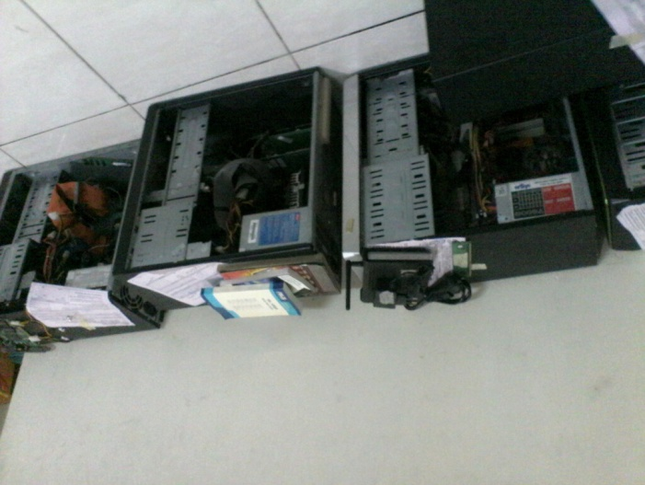
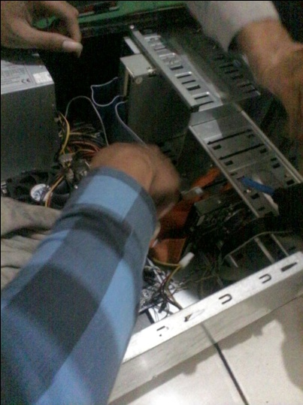
5. Gambar Kerja
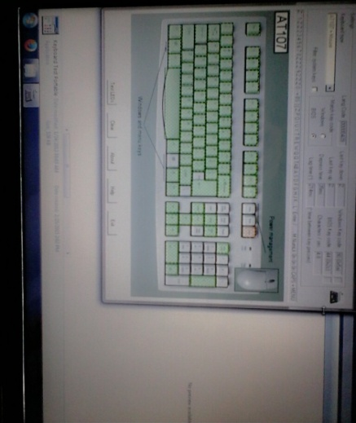
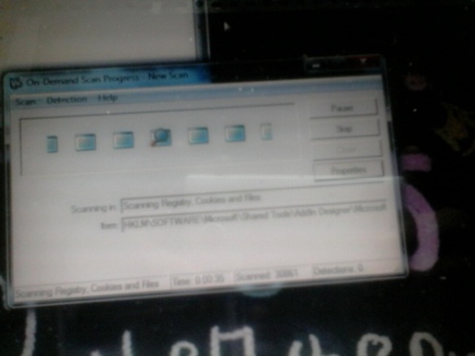
Membersihkan Motherboard
- Buka casing, cabut semua kabel penghubung di Motherboard
- Ambil motherboard, bersihkan secara pelan-pelan dengan kuas
- Pasang kembali semua kabel penghubung
- Hidupkan, saat POST, cocokkan bunyi beep dengan gejala
- Bersihkan/perbaiki
Scan virus
- Install McAfee Antivirus
- Buat task baru, full scan
- McAfee secara otomatis akan membersihkan virus

6. Hasil yang dicapai
- Dapat mendeteksi kerusakan PC/Laptop
- Dapat memperbaiki komponen CPU
7. Analisa
- Saat membongkar CPU, kabel Motherboard yang kecil susah untuk memasang kembali
Nomor Jobsheet : | Nama Siswa | Pembimbing | Nilai
 | Joesafat B A | Pembimbing Sekolah
 | Minggu Pertama | Pembimbing Industri

8. Kesimpulan
- Sebelum melakukan servis/reparasi, hendaknya mentroubleshoot terlebih dahulu agar mengetahui mana yang rusak.
- Troubleshooting, adalah sebuah istilah dalam bahasa Inggris, yang merujuk kepada sebuah bentuk penyelesaian sebuah masalah.
 | Teknik Komputer Jaringan | Materi :  - Troubleshoot Kerusakan Printer  - Repair Printer | No.Jobsheet: -
 | Pemimbing : Harsono  Pembimbing siswa : Anton Hidayat | Kompetensi :  - Service Printer | Kelas / Sem : XI / 4
 | Siswa : Joesafat B A | Waktu :  MINGGU KEDUA | Durasi : 6 hari
 | SMKN 2 Salatiga |  | Praktik Kerja Industri

1. Waktu Kegiatan : Tanggal 09 s/d 14 Februari 2015
2. Materi Praktik
- Troubleshoot Printer
- Service Printer
3. Alat dan Bahan
- Obeng - Doubletip
- Tisu - Driver Printer
- PC / Laptop (untuk pengecekan)

4. Kompetensi yang dipelajari
- Servis Computer
- Service Sistem Operasi

5. Gambar dan Hasil Kerja
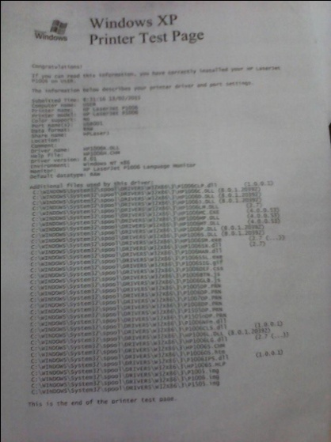
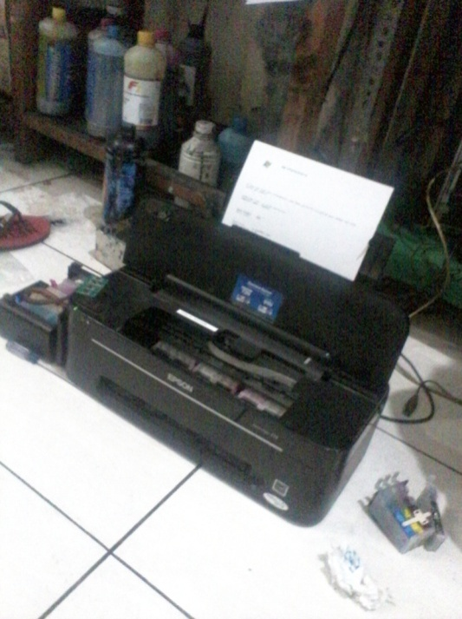
Test printer
- Install Driver printer
- Masuk ke Devices and Printer, klik kanan, klik printer properties
- Klik Test page
- Telitilah kualitas print

6. Hasil yang dicapai
- Berhasil mengetahui memperbaiki Printer
7. Analisa
-
8. Kesimpulan
- Printer harus segera di service untuk menjaga keadaan printer agar tetap berjalan dengan baik..

Nomor Jobsheet : | Nama Siswa | Pembimbing | Nilai
 | Joesafat Balqis Afiqrin | Pembimbing Sekolah
 | Minggu Kedua | Pembimbing Industri

 | Teknik Komputer Jaringan | Materi :  - Instalasi Sistem Operasi Windows XP, 7, dan 8  - Instalasi Software pokok  - Instalasi Driver | No.Jobsheet: -
 | Pemimbing : Harsono  Pembimbing siswa : Anton Hidayat | Kompetensi :  - Instalasi Perangkat lunak  - Konfigurasi Perangkat Lunak | Kelas / Sem : XI / 4
 | Siswa : Joesafat B A | Waktu :  MINGGU KETIGA | Durasi : 6 hari
 | SMKN 2 Salatiga |  | Praktik Kerja Industri

1. Waktu Kegiatan : tanggal 16 s/d 20 Februari 2015
2. Materi Praktik
- Instalasi Sistem Operasi Windows XP, dan 8
- Instalasi Software pokok
- Instalasi Driver
3. Alat dan Bahan
- CD Instalasi
- HDD External, CD/DVD ROM External
- Master Software/Driver (Driver Pack, WanDrv, dll.)
4. Kompetensi
- Instalasi perangkat lunak
- Konfigurasi perangkat lunak
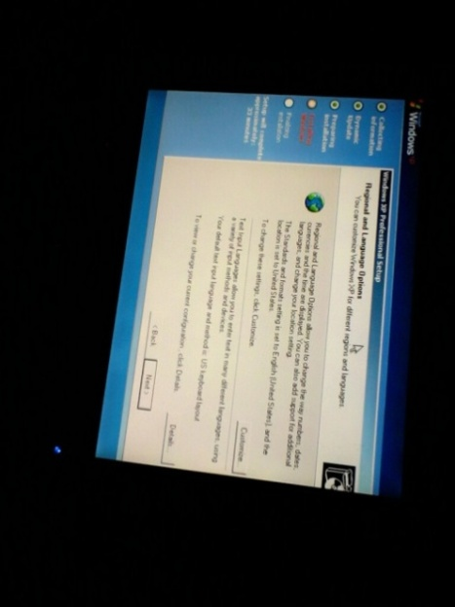
5. Gambar dan Hasil Kerja
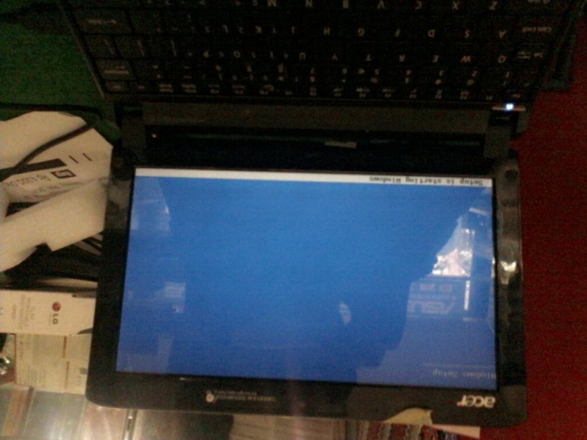

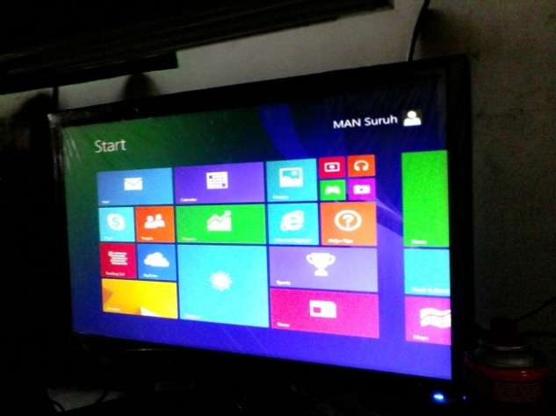
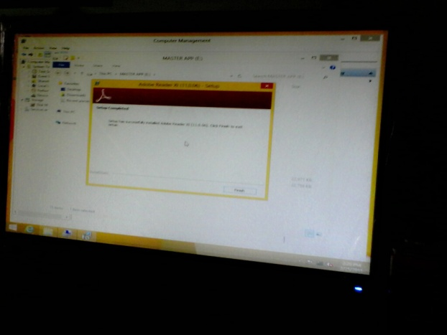

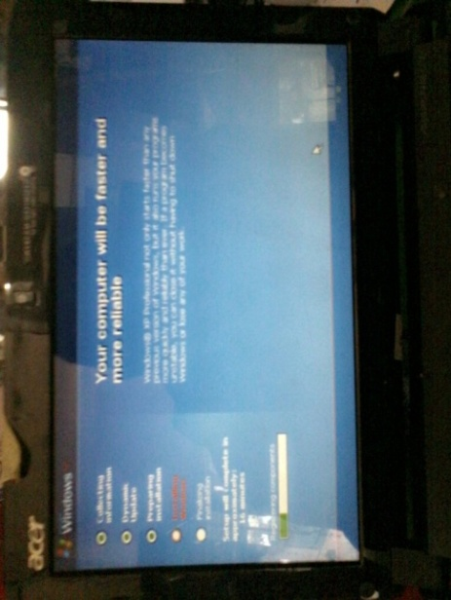
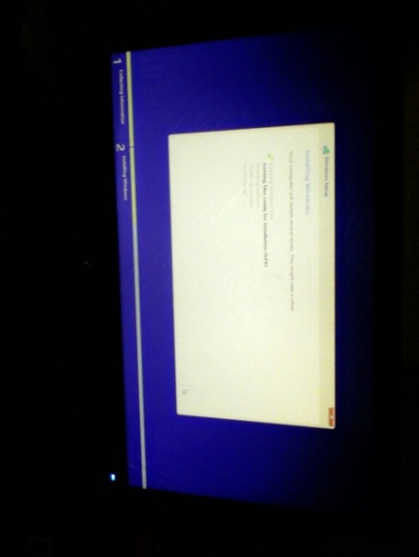
Instalasi Seperti Biasa

6. Hasil yang dicapai
- Dapat menginstal semuanya secara lengkap

7. Analisa
- Lupa pengaturan BIOS di SCSI untuk Windows XP
- Spek PC rendah, sehingga tidak cukup dan butuh tambahan Hardware
8. Kesimpulan
Nomor Jobsheet : | Nama Siswa | Pembimbing | Nilai
 | Joesafat Balqis Afiqrin | Pembimbing Sekolah
 | Minggu Ketiga | Pembimbing Industri
- Menginstal Sistem Operasi dari berbagai platform Windows itu Tidak jauh berbeda
- INSTAL artinya adalah memasang program ( perangkat lunak ) ke dalam komputer. semua perangkat lunak (misalnya, microsoft windows, microsoft Office dan lain-lain, ) harus kita instal lebih dahulu kedalam komputer, baru bisa digunakan.

 | Teknik Komputer Jaringan | Materi :  - Repair Harddisk | No.Jobsheet: -
 | Pemimbing : Harsono  Pembimbing siswa : Anton Hidayat | Kompetensi :  - | Kelas / Sem : XI / 4
 | Siswa :Joesafat B A | Waktu :  MINGGU KEEMPAT | Durasi : 6 hari
 | SMKN 2 Salatiga |  | Praktik Kerja Industri
1. Waktu kegiatan : Tanggal 23 s/d 28Februar 2015
2. Materi Praktik
- Scan Bad Sector dan Repair Harddisk
3. Alat dan Bahan
- USB FD/HDD, CD Hiren Boot (CD DLC)
- PC / Laptop (untuk Mengscan Harddisk)
4. Kompetensi
- Dapat Mengscan Harddisk yang (kemungkinan rusak)
- Memperbaiki Harrdisk tersebut
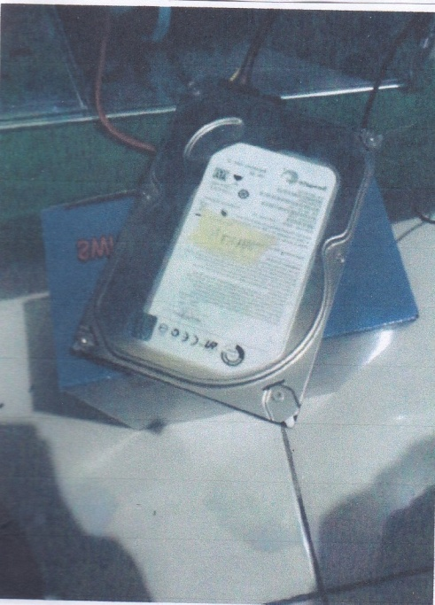
5. Gambar dan Hasil Kerja
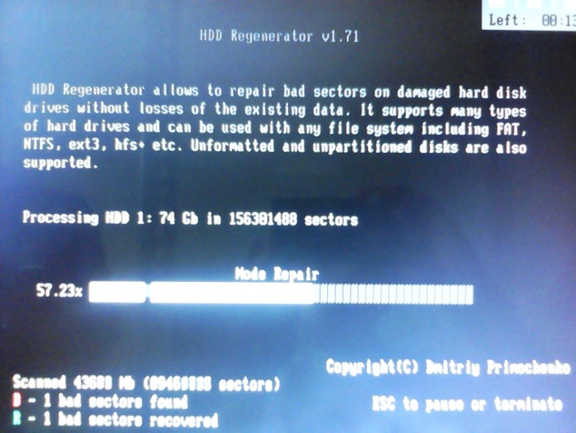

Service HDD Bad Sector
- Service Harddisk dari BAD Sector ditemukan 1 bad sector, berhasil direcover tanpa merusak file
- Service RAM/Troubleshoot RaM, RAM OK
Backup Data
- Sediakan HDD yg akan dibackup dan HDD External
- Install Teracopy agar lebih cepat
- Pilih file yang akan dibackup
- Buatlah folder yang membedakan tiap partisi

6. Hasil yang dicapai
- Berhasil, Instalasi Sistem Operasi lebih cepat
- Berhasil mengisi Ink Tank printer
7. Analisa
- Harus Siap aplikasi HDD regenerator

8. Kesimpulan
- Harrdisk adalah salah satu komponen utama dalam computer, maka dari itu jika sampai hardisk mengalami bad sector maka harrdisk tersebut harus diganti apabila sudah terlalu parah permasalahan bad sector tersebut.

Nomor Jobsheet : | Nama Siswa | Pembimbing | Nilai
 | Joesafat balqis Afiqrin | Pembimbing Sekolah
 | Minggu Keempat | Pembimbing Industri

 | Teknik Komputer Jaringan | Materi :  - Repair CPU  - Mengganti PS | No.Jobsheet: -
 | Pemimbing : Harsono  Pembimbing siswa : Anton Hidayat | Kompetensi :  - Service Komputer | Kelas / Sem : XI / 3
 | Siswa : Joesafat B A | Waktu :  MINGGU KELIMA | Durasi : 6 hari
 | SMKN 2 Salatiga |  | Praktik Kerja Industri
1. Waktu kegiatan : Tanggal 02 s/d 07 Maret 2015
2. Materi Praktik
- Service PC
- Backup data Harddisk
- Mengganti PS (Power Supply)
3. Alat dan Bahan
- Obeng
- Kuas
- PS Baru
4. Kompetensi yang dipelajari
- Service komponen computer
- Backup data

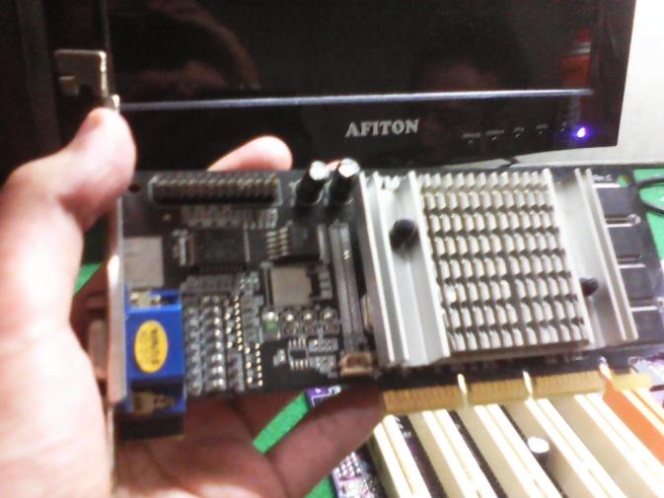
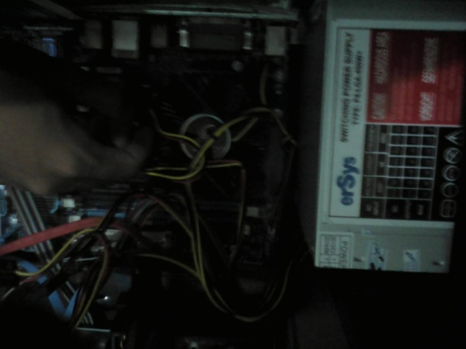
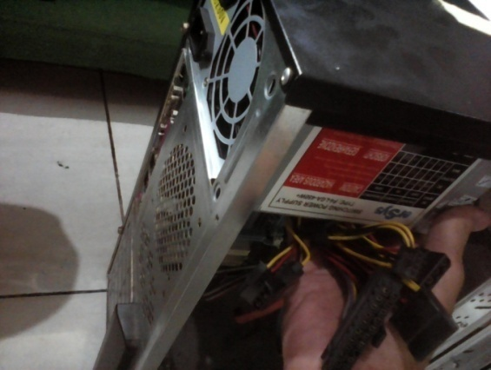
5. Gambar dan Hasil Kerja

Mengganti PS
- Copot Casing CPu (Copot PS nya)
- Ganti PS nya dengan yang baru
- Pasang Kabel PS ke Motherboard dengan benar
- Pastikan tegangan PS yang lama dan yang baru sama / lebih tinggi
- Cek dengan menyalakan CPu
- Jika Komputer berjalan normal berarti sudah berhasil dig anti Power Supply nya.

6. Hasil yang dicapai
- Sector HDD berhasil direcover dari Bad Sector
- RAM berhasil diService
- Backup data berhasil
7. Analisa
- Tegangan Watt pada PS

8. Kesimpulan
Power Suplly adalah komponen utama agar suatu computer dapat HIDUP dan berjalan dengan baik
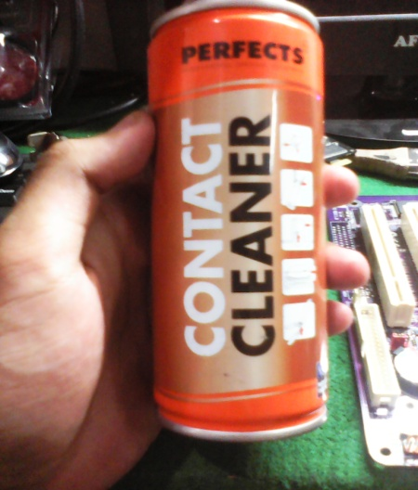
Nomor Jobsheet : | Nama Siswa | Pembimbing | Nilai
 | Joesafat Balqis Afiqrin | Pembimbing Sekolah
 | Minggu Kelima | Pembimbing Industri

 | Teknik Komputer Jaringan | Materi :  - Perawatan hardware | No.Jobsheet: -
 | Pemimbing : Harsono  Pembimbing siswa : Anton Hidayat | Kompetensi :  - Perawatan Rutin | Kelas / Sem : XI / 3
 | Siswa : Joesafat B A | Waktu :  MINGGU KEENAM | Durasi : 6 hari
 | SMKN 2 Salatiga |  | Praktik Kerja industri
1. Waktu kegiatan : Tanggal 09 s/d 14Maret 2015
2. Materi Praktik
-Melakukan Perawatan Rutin Untuk Hardware
3. Alat dan Bahan
- Pembersih debu - Contact Cleaner
- Kuas - Stip (Untuk membersihkan RAM)
- Obeng
4. Kompetensi yang dipelajari
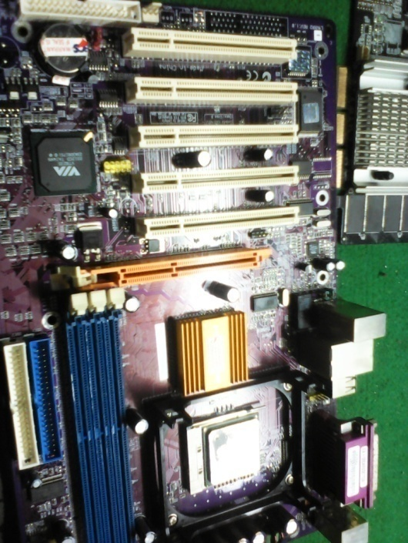
- Dapat Melakukan Perawatan Hardware Komputer secara teratur
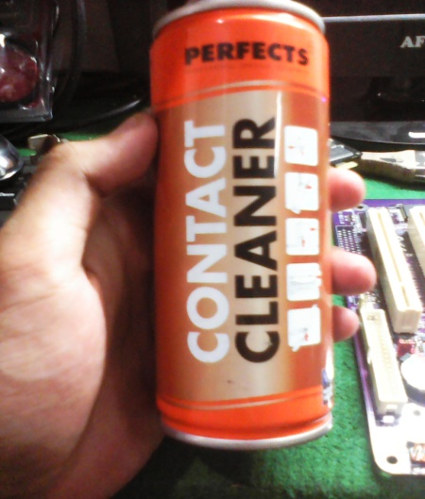
5. Gambar dan Hasil Kerja

- Copot Semua Bagian Dari CPU
- Bersihkan dan olesi dengan contact cleanr
- Pasang Kembali dan Jalankan Komputer

6. Hasil yang dicapai
-Perawatan Hardware berjalan dengan baik

7. Analisa
- Pada saat perawatan harus berhati-hati agar tidak merusak komponen yang ada pada CPU
8. Kesimpulan
Perawatan Kebersihan PC harus dilakukan secara teratur

Nomor Jobsheet : | Nama Siswa | Pembimbing | Nilai
 | Joesafat Balqis Afiqrin | Pembimbing Sekolah
 | Minggu Keenam | Pembimbing Industri

1. Waktu Kegiatan :Tanggal16 s/d 21 Maret 2015
2. Materi Praktik
- Membuat kabel Straight LAN
- Instalasi Windows XP
3. Alat dan Bahan
- CD Win XP - RJ45
- Driver - Kabel LAN
- Serial Number - Tang Krimping
4. Kompetensi yang dipelajari
- Melakukan koneksi LAN
- Instalasi Windows XP

5. Gambar dan Hasil Kerja
 | Teknik Komputer Jaringan | Materi :  - Instalasi  - Krimping Kabel | No.Jobsheet: -
 | Pemimbing : Harsono  Pembimbing siswa : Anton Hidayat | Kompetensi :  - Install | Kelas / Sem : XI / 4
 | Siswa : Joesafat B A | Waktu :  MINGGU KETUJUH | Durasi : 6 hari
 | SMKN 2 Salatiga |  | Praktik Kerja Industri
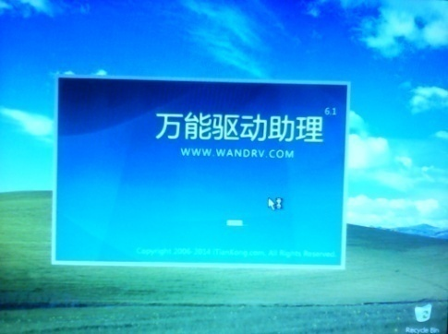
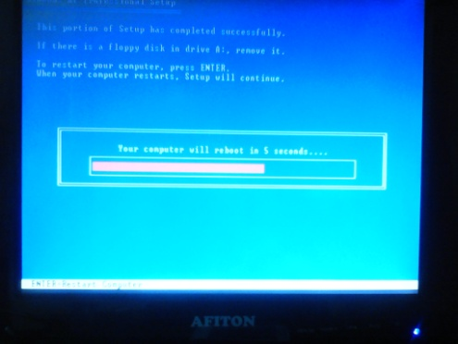
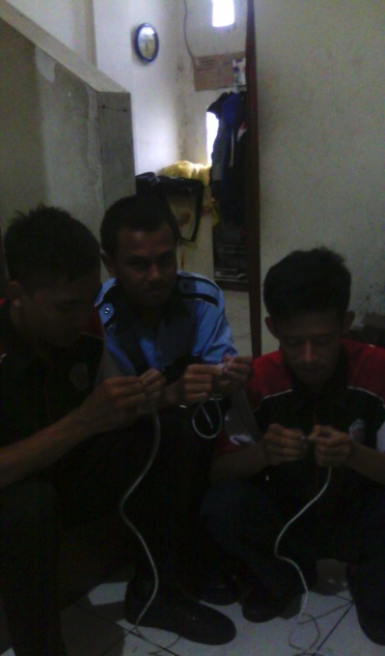
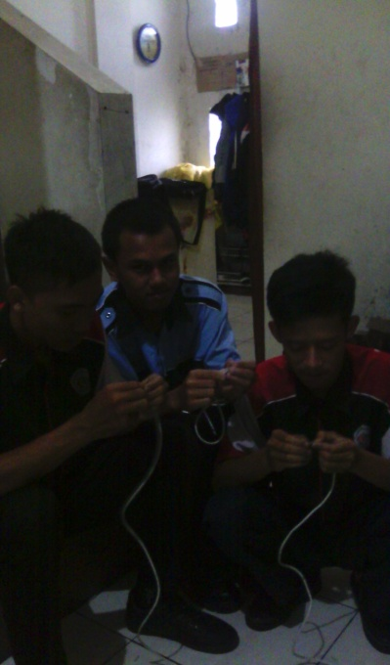

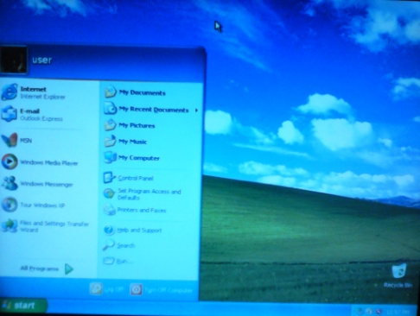
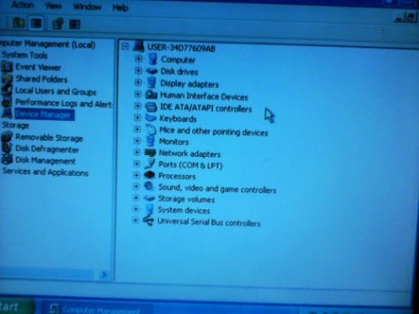

Nstalasi Windows XP Seperti biasa
Krimping Kabel LAN
- Straight
- Putih Orange
- Orange
- Putih hijau
- Biru
- Putih Biru
- Hijau
- Putih Coklat
- Coklat

6. Hasil yang dicapai
- Berhasil Krimping dan instalasi Kabel Berhasil dilakukan
7. Analisa
-
8. Kesimpulan
Nomor Jobsheet : | Nama Siswa | Pembimbing | Nilai
 | Joesafat Balqis Afiqrin | Pembimbing Sekolah
 | Minggu Ketujuh | Pembimbing Industri
Kabel LAN Harus Di Krimping dengan RJ$% Untuk Membuat koneksi Kabel LAN

 | Teknik Komputer Jaringan | Materi :  - Refill Toner | No.Jobsheet: -
 | Pemimbing : Harsono  Pembimbing siswa : Anton Hidayat | Kompetensi :  - Service Printer | Kelas / Sem : XI / 3
 | Siswa : Joesafat B A | Waktu :  MINGGU KEDELAPAN | Durasi : 6 hari
 | SMKN 2 Salatiga |  | Praktik Kerja Industri

1. Waktu kegiatan : Tanggal 23 s/d 28 Maret 2015
2. Materi Praktik
- Refill Toner Printer
3. Alat dan Bahan
- Obeng + dan -
- Serbuk Toner - Tisu, Bedak bayi
- Tabung toner - Cutter
- Semprotan pembersih
4. Kompetensi yang dipelajari
- Refill Toner Printer Laser Jet
5. Gambar dan Hasil Kerja

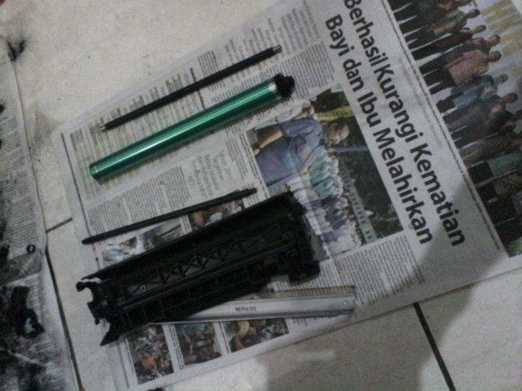
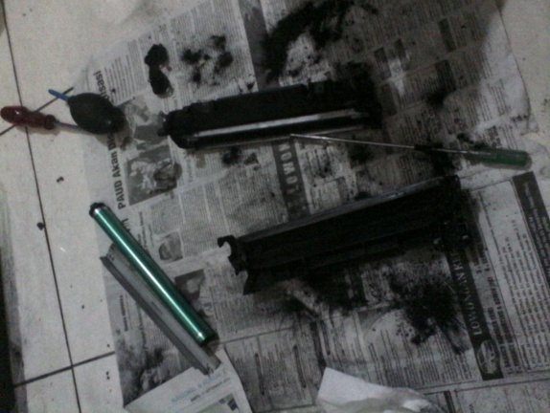
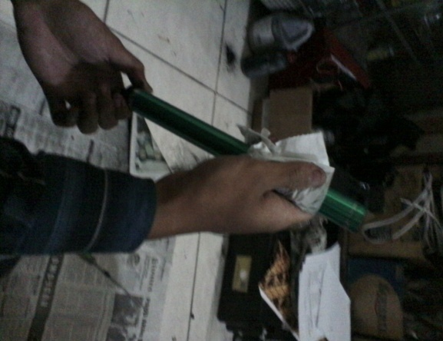

Refill Toner
- Ambil toner dari printer laser secara perlahan
- Buka sekrup secara perlahan, pisahkan antara magnet, toner, dll
- Bersihkan secara perlahan dengan tisu
- Isi tabung toner dengan bubuk toner, hentakkan perlahan agar rata
- Pasang kembali toner, coba Print Test Page
- Jika belum bagus, ratakan lagi bubuk toner

6. Hasil yang dicapai
- Toner berhasil direfill/ isi ulang
7. Analisa
- Tabung toner tidak boleh disentuh tangan, serbuk toner tumpah
- Kesimpulan
Toner adalah bubuk/serbuk dalam printer laser/printer yang mempunyai mesin fotokopi yang digunakan untuk dihentakan ke kertas

Nomor Jobsheet : | Nama Siswa | Pembimbing | Nilai
 | Joesafat Balqis Afiqrin | Pembimbing Sekolah
 | Minggu Kedelapan | Pembimbing Industri

 | Teknik Komputer Jaringan | Materi :  - Test kabel power  - Membuat jaringan untuk UN CBT  - Setting Notebook untuk UN CBT | No.Jobsheet: -
 | Pemimbing : Harsono  Pembimbing siswa : Anton Hidayat | Kompetensi :  - Troubleshooting  - Service untuk jaringan | Kelas / Sem : XI / 3
 | Siswa : Joesafat B A | Waktu :  MINGGU KESEMBILAN | Durasi : 6 hari
 | SMKN 2 Salatiga |  | Praktik Kerja Industri
1. Waktu Kegiatan : Tanggal 30 Maret s/d 4 April 2015
2. Materi Praktik
- Test Kabel power
- Membuat jaringan untuk UN CBT
- Setting Notebook untuk UN CBT

3. Alat dan Bahan
- Exam Browser - HDD External
- Notebook jadi - Multiterster
- Jaringan LAN
- Sumber listrik
4. Kompetensi yang dipelajari
- Troubleshooting
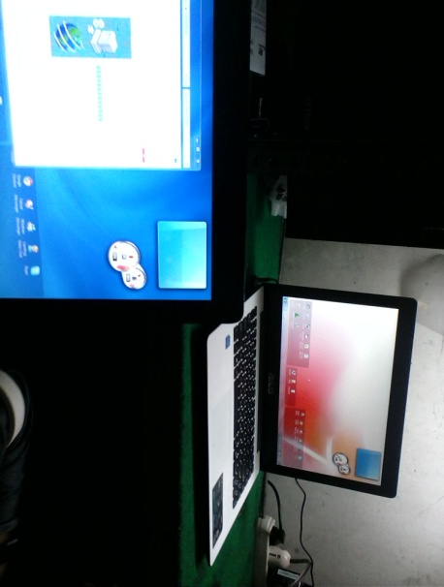
- Setting untuk jaringan
5. Gambar dan Hasil Kerja
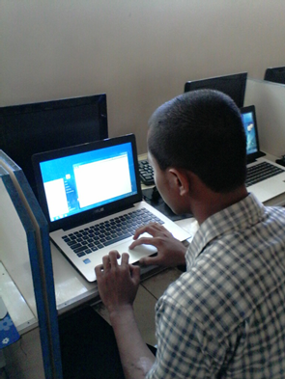
Test kabel power
- Colokkan kabel ke StopKontak, pilih tegangan Multitester
- Masukkan tster ke lubang yang ada 3 masing-masing kanan dan kiri

Cloning system operasi, install software dan driver, dan setting jaringan dan yang dibutuhkan demi lancarnya UN CBT di SMK N3 Salatiga

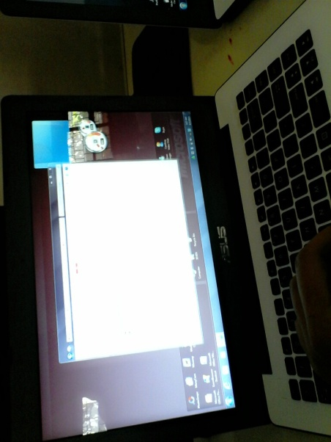
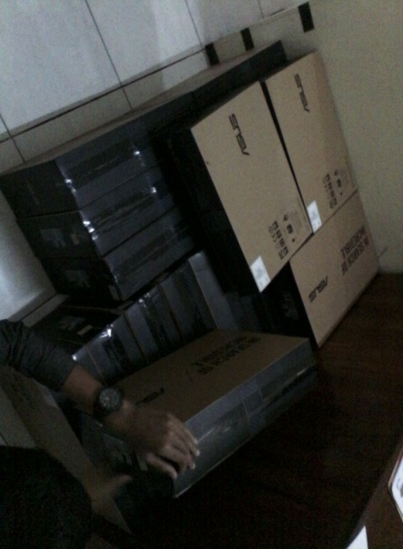

6. Hasil yang dicapai
- Kabel power normal, tegangan bagus
- Exam browser untuk UN corrupt, diganti batu untuk 30 unit, berhasil
- Tombol, panel, slot, dan kabel hasil Motherboard yang diganti berhasil diganti
7. Analisa
- Kurang jelasnya pihak penyelenggara sehingga yang seharusnya LAN tapi hanya setting Wi-FI
8. Kesimpulan
UN CBT menggunakan Exam Browser, harus menentukan server dan menggunakan browser Chrome dengan mode yang sangat terbatas, sehingga menghindari kecurangan saat UN CBT berlangsung
Nomor Jobsheet : | Nama Siswa | Pembimbing | Nilai
 | Robby Ghozali | Pembimbing Sekolah
 | Minggu Kesepuluh | Pembimbing Industri

 | Teknik Komputer Jaringan | Materi :  - Instalasi Windows 7 dengan Ghost | No.Jobsheet: -
 | Pemimbing : Harsono  Pembimbing siswa : Anton Hidayat | Kompetensi :  - Service | Kelas / Sem : XI / 4
 | Siswa : Joesafat B A | Waktu :  MINGGU KESEPULUH | Durasi : 6 hari
 | SMKN 2 Salatiga |  | PraktikKerja Industri

1. Waktu kegiatan : Tanggal 06 s/d 11 April 2015
2. Materi Praktik
- Instalasi Windows 7 dengan menggunakan aplikasi Ghost
3. Alat dan Bahan
- Konektor - HUB/Switch
- Kabel LAN - Multitester
- Kuas, semprotan, masker
- LAN Card
4. Kompetensi yang dipelajari
- Instalasi
- Service PC
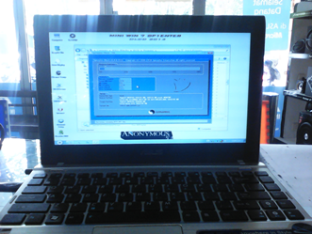
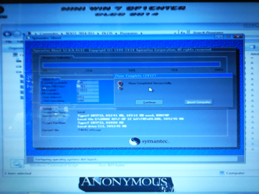
5. Gambar dan Hasil Kerja

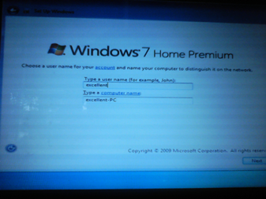
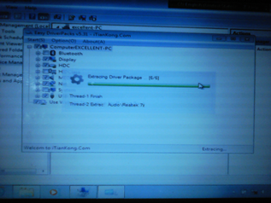

- Instalasi Windows dengan aplikasi Ghost sangat mudah dan cepat
- Sama saja dengan Mengcopy OS / Cloning OS antar komputer

6. Hasil yang dicapai
- Jaringan berhasil diperbaiki dengan ganti LAN card lain (Sebelumnya intermiten)
- Komputer berhasil dihidupkan setelah Fan dibersihkan
7. Analisa
- Harus ganti LAN card karena LAN kadang tidak terdeteksi kabelnya (intermiten)
8. Kesimpulan
Nomor Jobsheet : | Nama Siswa | Pembimbing | Nilai
 | Joesafat balqis Afiqrin | Pembimbing Sekolah
 | Minggu Kesepuluh | Pembimbing Industri
LAN Card adalah peripheral dalam CPU yang tertancap secara terpisah untuk melakukan koneksi jaringan melalui LAN

 | Teknik Komputer Jaringan | Materi :  - Memperbaiki Modem | No.Jobsheet: -
 | Pemimbing : Harsono  Pembimbing siswa : Anton Hidayat | Kompetensi :  - Flash Modem | Kelas / Sem : XI / 4
 | Siswa : Joesafat B A | Waktu :  MINGGU KESEBELAS | Durasi : 6 hari
 | SMKN 2 Salatiga |  | Praktik Kerja Industri
1. Waktu pelaksanaan : Tanggal13 s/d 18 April 2015
2. Materi praktik
- Memperbaiki Modem yang terkunci (Device locked)
3. Alat dan Bahan
- Firmware Modem
- Modem yang akan diperbaiki
- Laptop / PC
4. Kompetensi yang dipelajari
- Service Modem
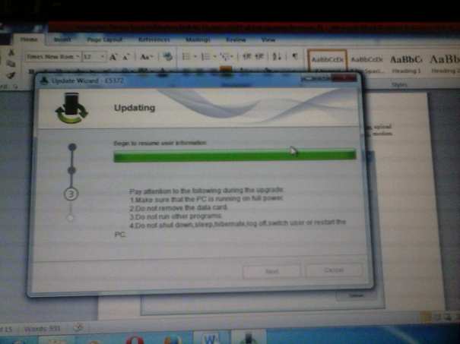
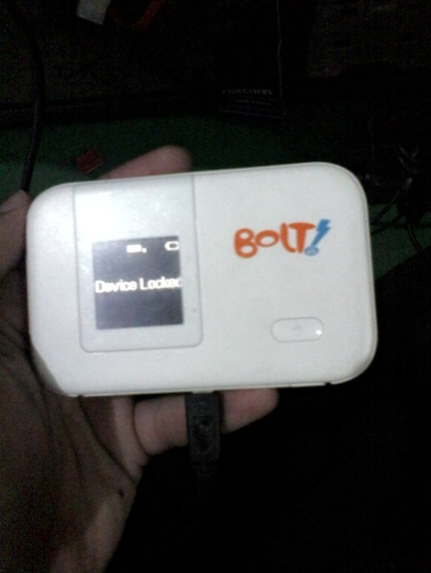
5. Gambar dan Hasil Kerja
Flash Modem BOLT 4G
- Siapkan firmware, tool flasher, dan file *.bin dan hrm pancingan untuk BOLT E532s
- Masuk mode Force Download
- Terdeteksi 2 port di device manager
- Edit file ports.ini sesuaikan dengan COM di device manager
- Masuk ke flasher, select firmware, pilih file Hrm, lalu di pancingan, lalu flash modem dengan Ressurect Mode
- Sampai di 05.bin akan fail, restart modem
- Jalankan setup update firmware, tunggu sampai deteksi elesai
- Tunggu sampai selesai update
- Jika sudah, klik finish, restart modem

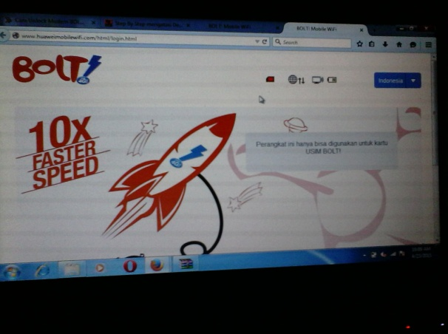

6. Hasil yang dicapai
- Flash modem Berhasil dilakukan
7. Analisa
- Saat mencari Firmware untuk modem agak sulit
8. Kesimpulan
Modem BOLT 4G merupakan medom baru yang dapat berselancar internet sampai dengan 1000 Mbps / 1 GB byte per second
Nomor Jobsheet : | Nama Siswa | Pembimbing | Nilai
 | Joesafat Balqis Afiqrin | Pembimbing Sekolah
 | Minggu Kesebelas | Pembimbing Industri

 | Teknik Komputer Jaringan | Materi :  - Service jaringan wireless  - Setting jaringan LAN di SD  - Flash Modem Acces Point | No.Jobsheet: -
 | Pemimbing : Harsono  Pembimbing siswa : Anton Hidayat | Kompetensi :  - Flash peripheral  - Setting dan Service jaringan Komputer | Kelas / Sem : XI / 4
 | Siswa : Joesafat B A | Waktu :  MINGGU KEDUABELAS | Durasi : 6 hari
 | SMKN 2 Salatiga |  | Praktik Kerja Industri

1. Waktu pelaksanaan : Tanggal20 s/d 25 April 2015
2. Materi Praktik
- Service jaringan Wi-Fi
- Setting jaringan LAN
3. Alat dan Bahan
- LAN Tester
- Acces point - Antena Omni
4. Kompetensi yang dipelajari
- Flash Peripheral
- Setting dan Service Jaringan Komputer
5. Gambar dan Hasil Kerja
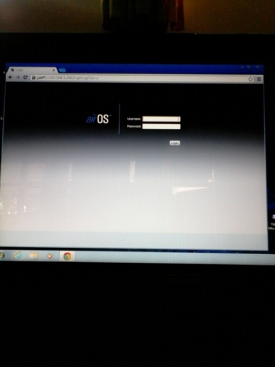
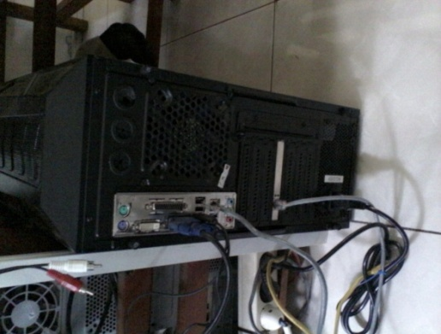
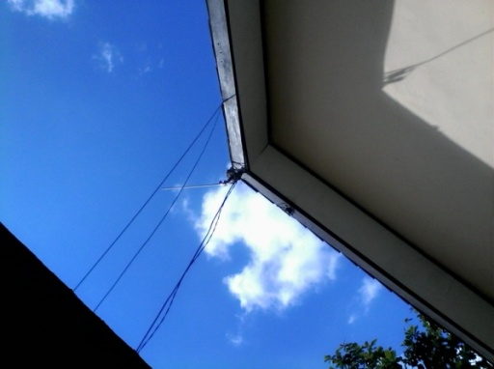

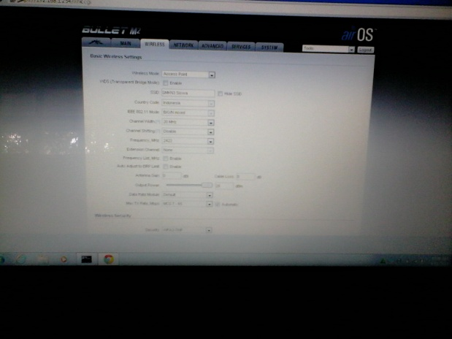

- Service Wi-fi SMK N3 Salatiga, menggunakan Antena Omni berbasis AirOS

- Service jaringan LAN di SD Kutowinangun 1, IP Gateway = 192.168.1.254 dengan IP Statis

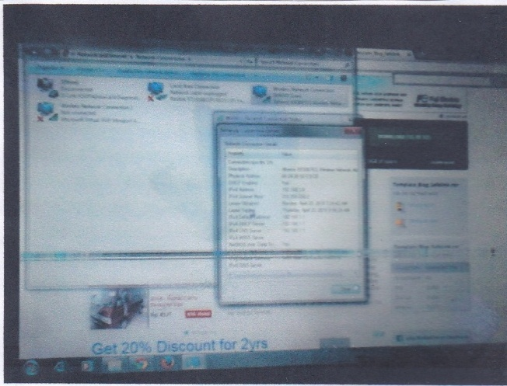
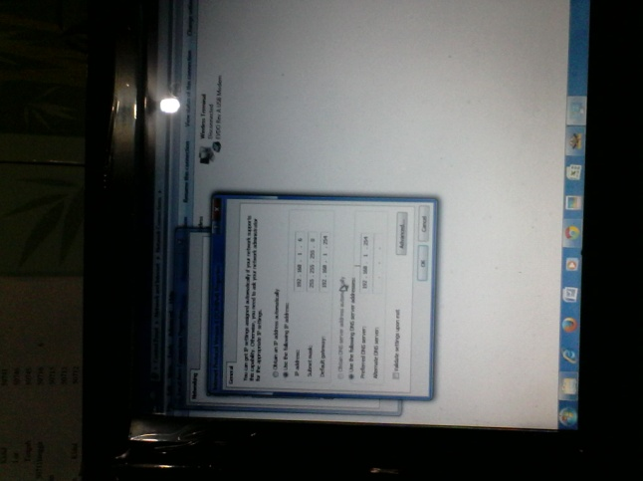

6. Hasil yang dicapai
- Jaringan Wi-fi berhasil diperbaiki
- Jaringan berhasil disetting
7. Analisa
- Saat setting jaringan di SD, ada acces point yang menggunakan DHCP jadi ada yang tabrakan
8. Kesimpulan
Firmware adalah Read Only OS yang bersifat tetap dan pengguna tidak dapat memodifikasi data, flashing adalah prosedur memodifikasi atau mengganti isi data dari memori.
Nomor Jobsheet : | Nama Siswa | Pembimbing | Nilai
 | Joesafat Balqis Afiqrin | Pembimbing Sekolah
 | Minggu Keduabelas | Pembimbing Industri

DAFTAR HADIR SISWA PRAKERIN

BULAN (1) : FEBRUARI TAHUN : 2015

TANGGAL | HARI | HADIR | TIDAK HADIR |  |  | KETERANGAN
 |  |  | IJIN | SAKIT | ALPHA
2 | SENIN
3 | SELASA
4 | RABU
5 | KAMIS
6 | JUM'AT
7 | SABTU
9 | SENIN
11 | RABU
12 | KAMIS
13 | JUM'AT
16 | SENIN
18 | RABU
20 | JUM'AT
23 | SENIN
24 | SELASA
25 | RABU
26 | KAMIS
27 | JUM'AT
28 | SABTU

Salatiga, 28 Februari 2015
Pembimbing Dunia Usaha / Industri

Harsono

DAFTAR HADIR SISWA PRAKERIN

BULAN (2) : MARET TAHUN : 2015

TANGGAL | HARI | HADIR | TIDAK HADIR |  |  | KETERANGAN
 |  |  | IJIN | SAKIT | ALPHA
2 | SENIN
3 | SELASA
4 | RABU
5 | KAMIS
6 | JUM'AT
7 | SABTU
9 | SENIN
10 | SELASA
11 | RABU
12 | KAMIS
13 | JUM'AT
14 | SABTU
16 | SENIN
17 | SELASA
18 | RABU
19 | KAMIS
20 | JUM'AT
21 | SABTU |  |  |  |  | Nyepi, tetap buka
23 | SENIN
24 | SELASA
25 | RABU
26 | KAMIS
27 | JUM'AT
28 | SABTU
30 | SENIN
31 | SELASA

Salatiga, 31 Maret 2015
Pembimbing Dunia Usaha / Industri

Harsono

DAFTAR HADIR SISWA PRAKERIN

BULAN (3) : April TAHUN : 2015

TANGGAL | HARI | HADIR | TIDAK HADIR |  |  | KETERANGAN
 |  |  | IJIN | SAKIT | ALPHA
1 | RABU
2 | KAMIS
3 | JUM'AT |  |  |  |  | Paskah, tetap buka
4 | SABTU
6 | SENIN
7 | SELASA
8 | RABU
9 | KAMIS
10 | JUM'AT
11 | SABTU
13 | SENIN
14 | SELASA
15 | RABU
16 | KAMIS
17 | JUM'AT
18 | SABTU
20 | SENIN
21 | SELASA
22 | RABU
23 | KAMIS
24 | JUM'AT
25 | SABTU
27 | SENIN
28 | SELASA
29 | RABU
30 | KAMIS

Salatiga, 28 Februari 2015
Pembimbing Dunia Usaha / Industri

Harsono

